В целях изучения мнения населения проводился опрос на тему:
«Как Вы оплачиваете услуги (например, ЖКХ, домашний телефон и т.п.)?»
Сроки проведения опроса с 20.10.2020 года по 01.11.2020 года.
Количество респондентов (на 01ноября 2020 года) принявших участие в данном опросе составило 353 человека.
Опрос проводился через социальную сеть "ВКОНТАКТЕ" (на страницах Финансовое управление АМР "Княжпогостский" и Княжпогостские вести).
Опрос показал, что:
-80% оплачивают услуги через Интернет;
-20% оплачивают услуги в кассе;

Выражаем благодарность всем принявшим участие в опросе, за активную жизненную позицию и участие в жизни района.

https://vk.com/knyazhpogostskie_vesti?w=wall-38917266_73254
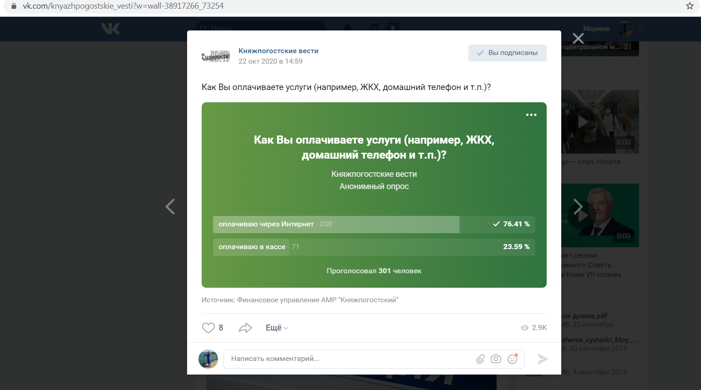

https://vk.com/public131439759?w=wall-131439759_535
